**Направление «Культура дома, дизайн и технологии»**

**8-9 классы**

**Теоретический тур**

*Время выполнения заданий – 45 мин.*

*Максимальное количество первичных баллов – 25*

**Общая часть.**

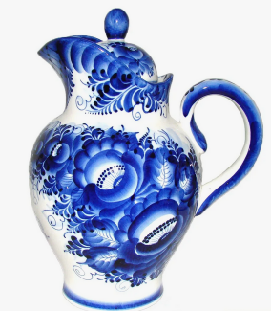**1.** **Определите, к какому виду художественной росписи относится изделие, изображённое на рисунке** (1 балл).

А) Семикаракорская роспись;

Б) Мезенская роспись;

В) Городецкая роспись;

Г) Жостовская роспись;

Д) Хохломская роспись;

Е) Гжельская роспись.

**Ответ:** __________________________

**2. Среди изображений выберите маркировку с упаковки изделия, указывающую на скоропортящийся груз, требующий специальных условий хранения** (1 балл).

|  |  |  |  |
| --- | --- | --- | --- |
|  |  |  |  |
| **А** | **Б** | **В** | **Г** |

**Ответ:** ______________________

**3. Деревянный брус имеет форму прямоугольного параллелепипеда. Длина бруса равна 500 мм, ширина 4,5 дм, высота 35 см. Определите объём данного бруса. Ответ выразите в кубических сантиметрах** (2 балла).

**Ответ:** ________________­­­­__________

**4. Масштаб 4:1 на чертеже означает:**

А) Уменьшение действительных размеров в 4 раза

Б) Отношение длины детали к высоте как 1:4

В) Увеличение действительных размеров в 4 раза

Г) Отношение длины детали к ширине как 1:4

(1 балл)

**Ответ:** __________________________

**Специальная часть.**

5. **Из предложенного списка выберите суп, в рецепт которого входит перловая крупа** (1 балл).

А) Борщ;

Б) Солянка;

В) Рассольник;

Г) Уха.

**Ответ:** ___________________________________

6. **Вставьте в пословицу пропущенное слово** (1 балл).

**­­­­­­­­­­­­_________________** – лучший отдых от лени.

**7.** **Внимательно рассмотрите изображения сервировки стола. Выберите изображение сервировки стола к ужину** (1 балл).

|  |  |  |
| --- | --- | --- |
|  |  |  |
| **А** | **Б** | **В** |

**Ответ:**___________________

**8.** **Разгадайте ребус. В ответ запишите только одно слово в именительном падеже** (2 балла).

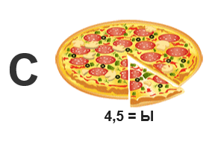

**Ответ:**_____________________________

**9.** **Как называется процесс получения деталей кроя путем их выкраивания из куска ткани в соответствии с деталями выкройки и с учетом припуска на швы?** (1 балл)

А) Материаловедение;

Б) Моделирование;

В) Раскрой;

Г) Примерка.

**Ответ:** ______________

10. **Суровая ткань — это:**

А) Ткань, на поверхности которой напечатан цветной принт;

Б) Ткань, полученная из суровой пряжи;

В) Ткань, окрашенная в один цвет;

Г) Ткань, окрашенная с использованием нитей, или волокон разных цветов.

(1 балл)

**Ответ:** _________

11. **Как называется мерка под номером 1?** (1 балл)

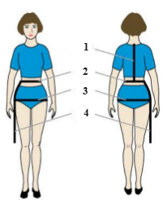

**Ответ:** ____________________________________________________________

12. **Из предложенных чертежей выберите чертеж прямой юбки** (1 балл)**.**

|  |  |  |
| --- | --- | --- |
|  |  |  |
| **А** | **Б** | **В** |

**Ответ:** ______________

13. **Как называется шов, изображённый на эскизе и схеме?**(1 балл)

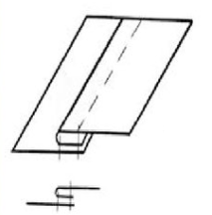  
**Ответ:** ___________________________________________________________________________

14. **Что обозначает данный условный знак?** (1 балл)



|  |  |  |
| --- | --- | --- |
| А | Б | В |
| Можно стирать | Деликатная стирка | Ручная стирка |

**Ответ:** ______________

15. **Для чего служит длинный желобок машинной иглы?** (1 балл)

А) Для заправки верхней нити;

Б) Для предохранения верхней нити от перетирания;

В) Для образования петли.

**Ответ:** ______________

16. **Установите соответствие между вышивками, изображёнными на рисунках и техникой, в которой они выполнены** (1 балл).

|  |  |  |
| --- | --- | --- |
| А | Б | В |
|  |  |  |

1) Вышивка гладью;

2) Вышивка крестом;

3) Вышивка лентами;

4) Вышивка бисером **Ответ:** ___________________________________

17*.***Как называется свойство ткани уменьшаться в размерах при стирке или утюжке?** (1 балл)

**Ответ:** _____________________________

18*.* **На какие две большие группы можно разделить роботов?**(1 балл)

А) Стационарные;

Б) Мобильные;

В) Промышленные;

Г) Медицинские

**Ответ:** ___________________________________

19. **Кейс-задание** (5 баллов).

Представьте, что ыы работаете в Доме моды дизайнером одежды. Вам предложили разработать собственный бренд одежды, создав эскизы линейки молодёжной коллекции. *Для выполнения задания достаточно будет разработать 2 модели.*

**Бланк ответа для кейс-задания**

**Разработайте эскиз коллекции линейки молодежной моды и сделайте его описание.**

|  |  |
| --- | --- |
| 1. Разработайте 2 эскиза молодёжной одежды с учётом модных тенденций 2024 года и дайте название линейки одежды. (2 балла) | |
| Эскиз 1 | Эскиз 2 |
| 1. Выполните описание моделей, заполните таблицу (2 балла) | |
| Описание модели | Описание модели |
| Используемые ткани, их свойства | Используемые ткани, их свойства |
| Используемая фурнитура | Используемая фурнитура |
| Новизна модели, оригинальность | Новизна модели, оригинальность |
| 1. Разработайте логотип Вашего бренда и обозначьте место его расположения на эскизах одежды (1 балл) | |
|  | |